MICRO:BIT
M’AGRADA O NO M’AGRADA
https://makecode.microbit.org/#

- Canvia l’idioma a la roda de configuració:
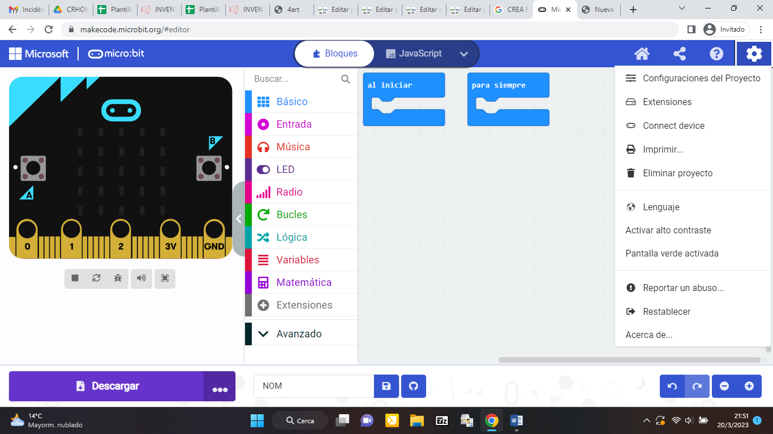
- CREA UN NOU PROJECTE AMB UNA CARA CONTENTA QUAN CLIQUIS a:
I UNA CARA TRISTE QUAN CLIQUIS b:
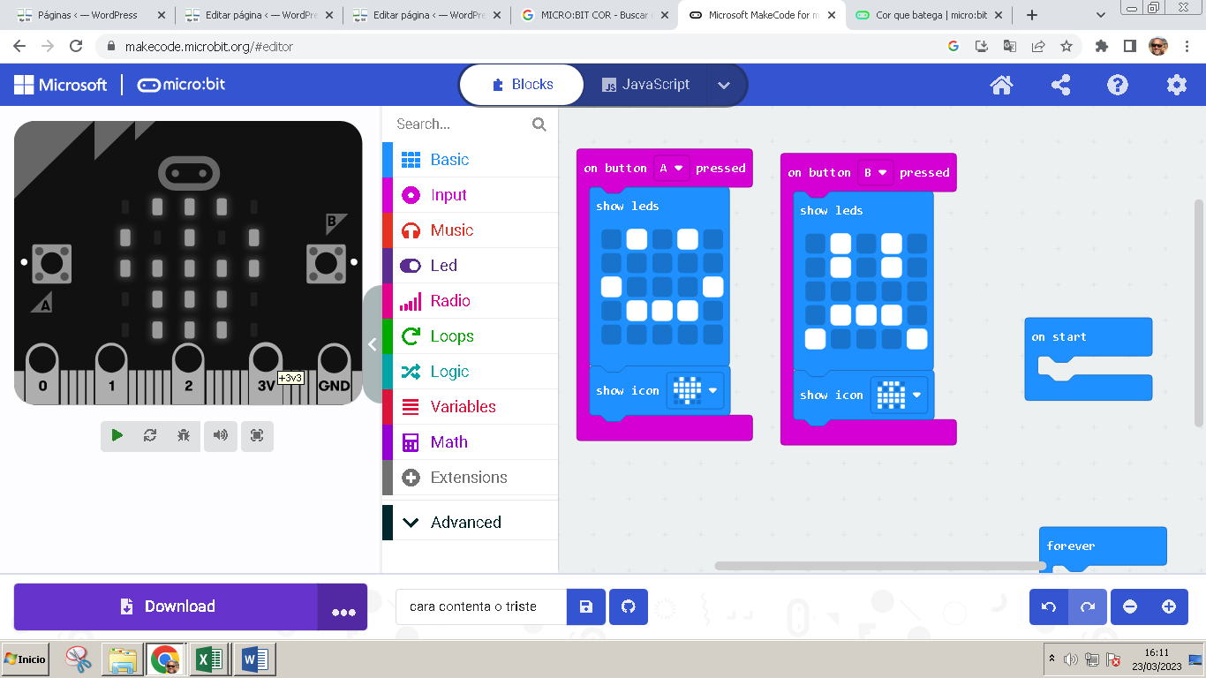

- ARA DESCARREGA´L A LA PLACA I JUGA AMB UN COMPANY A FER-LI PREGUNTES DEL QUE LI AGRADA I ET CONTESTARÀ EL MICRO:GIT.

